
CIPRO
L'ARTE DIVENTA INTERNAZIONALE CON LA BIENNALE LARNACA 2023
L'Italia brilla con la pluripremiata Laura Mega e la celebre visual artist ‘faceless’ Rosa Mundi
che da anni crea le sue opere a Venezia presso la Fondazione Donà dalle Rose

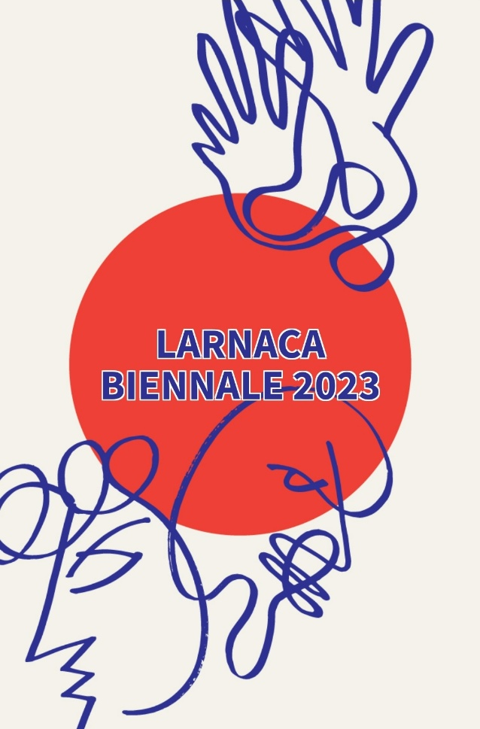
1 tema delicato su appartenenza e identità, 6 settimane tematiche, 17 eventi collaterali
e 100 artisti internazionali accuratamente selezionati
Cipro al centro dell'arte internazionale grazie alla Biennale Larnaca 2023 che da inizi Ottobre a fine Novembre di quest'anno – sotto la direzione artistica di Vassilis Vassilidies e il coordinamento della curatrice Yev Kravt – porta sull’isola i lavori di 100 artisti provenienti da tutto il mondo e selezionati tramite apposita Ope⁷n Call.
HOME AWAY FROM HOME
E’ questo il tema scelto per questa III edizione che punta i riflettori su Cosa significa sentirsi a casa e soprattutto di cosa abbiamo bisogno per “sentirlo”? Cosa succede quando una casa scompare? E come sarann8o le case del futuro?
ARTE SENZA CONFINI GEOGRAFICI E SENZA PREGIUDUZI
In un mondo globalizzato, dove i flussi di movimento umano rispondono alle mutevoli preoccupazioni socio-economiche, politiche e ambientali, domande come queste diventano guida e tema cruciale della Biennale di Larnaca, che con oltre 25.000 tra visitatori e spettatori registrati nella precedente edizione, si conferma l'evento artistico e culturale internazionale più grande e popolare a Cipro.
La Biennale Larnaca 2023 vuole essere una Biennale di Arte apolitica, ovvero scevra di qualsiasi tipo di condizionamento ideologico, capace di andare oltre qualsiasi tipo di pregiudizio e confine geografico.
L’ITALIA TRIONFA CON ROSA MUNDI E LAURA MEGA
Tra un percorso virtuoso di 17 eventi collaterali e 6 settimane tematiche in cui affrontare il tema della Biennale partendo da diversi ambiti (Psicologia Ambiente. Architettura & Design, Filosofia & Spiritualità, Spazio & Tecnologia), l’Italia trionfa a Cipro con le opere di Rosa Mundi e Laura Mega, collocate all’interno dell’antico castello di Larnaca.
Rosa Mundi, celebre visual artist ‘faceless’, che da anni crea le sue opere a Venezia presso la Fondazione Donà dalle Rose dove ha un proprio Cabinet d’Artista, ha presentato una complessa opera suddivisa in 5 lavori, dal titolo “La Fortezza del Nuovo Dogma”. Rosa Mundi ha anche vinto l’Award for finalist.
Presente alla Biennale di Venezia 2022 come artista straniera italiana selezionata all’interno del Padiglione Nazionale dello Stato della Repubblica di San Marino dedicato al tema del Postumano Metamorfico,Rosa Mundi ha proposto con il suo lavoro una riflessione sui dogmi del passato e su quello più seducente ed insidiosi del presente: la Stampa. Non a caso, l’opera centrale e’ rappresentata da un’Ultima cena posta su un ripiano a sua volta sorretto da pilastri creati con vecchi giornali. A dialogare con questo lavoro, dove il ripiano è animato dalla presenza di armi realizzate ancora una volta con carta di giornali, è la “Monnalisa” di Banksy che imbraccia un bazooka ed è stata portata appositamente a Larnaca da Rosa Mundi in accordo con lo street artist più famoso del mondo. A completare l’intera installazione svariate cornici dell’atelier cipriota Kappelos a sancire, sempre sotto il segno dell’arte, il legame dell’opera di Rosa Mundi con Cipro e dunBiennaleil territorio, le maestrane locali e in generale la Biennale Larnaca 2023.

Laura Mega, apprezzata in tutto il mondo per i suoi lavori su tessuto di denuncia sociale, ha presentato l’opera
I suoi lavori, sempre molto complessi e densi di significati da scoprire, includono disegno, testo, ricamo, filati di lana e stampa. Inoltre, a volte, la stessa artista utilizza altri materiali (come la cera epilatoria rosa) su vecchi corredi e tessuti per riportarli a nuova vita e arricchirli di messaggi che tutti possono leggere.
INFORMAZIONINUTILI
ELENCO ARTISTI BIENNALE LARNACA 2023
https://biennalelarnaca.com/larnaca-biennale-announces-selected-artists-for-its-third-edition-gr-text-follows/
BIENNALE LARNACA
https://biennalelarnaca.com/
ROSA MUNDI
https://www.rosamundivisualart.com/
LAURA MEGA

